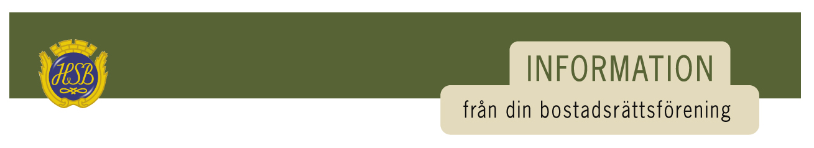
• I strålande sol och under tälttak har Hugin haft ÅRSSTÄMMA 2020.
Personvalen blev följande:
Ordförande:Göran Johansson.Omval 1 år.
Ledamöter: Arne Eklund. 1 år kvar.
- Hanna Ankarstrand. Omval 2 år.
- Lennart Andersson. 1 år kvar.
- Lise-Lott Eriksson. Omval 2 år.
- Fredrik Hedlund. Nyval 2 år.
- Sylvia Michel. Utsedd av HSB.
(Nyvald Ordf. i HSB- Värmland. Grattis!)
Suppleant: Sara Gunnarsson. Nyval 1 år.
Valberedning: Ingmarie Sellin.Omval 1år. - Eva-Britt Johansson. Omval 1 år.
Revisorer: Bertil Wallin. Omval. 1 år.
- Suppleant Per Holck. Omval. 1 år.
• Grilltider. Tänk på att inte grilla på balkongen, oavsett grill. (Brandrisk plus rök och matos). Använd vår egen grill i bersån!
HUGINBLADET Juni 2020
• Obs! Vi påminner om att göra en kanalsökning (Övergång från analoga till digitala kanaler) SENAST 8 september!
• Vi hälsar Peter Karlsson, L31, Jakob Leo, L24 och Annika Johansson, L24, välkomna till HUGIN!
Nästa styrelsemöte 2020-08-19 kl. 18,00.
Styrelsen önskar en trevlig sommar!
Hugins Hemsida:
https://www.hsb.se/varmland/hugin
Kolla in foton från Årsstämman 2020!
Förvaltaren är sommarledig v. 26-31.
Ersättare är Lloyd Alfredsson:
lloyd.alfredsson@hsb.se; 054-19 84 00.
Tfn tid: må 09.30-11.30; 054-19 84 81
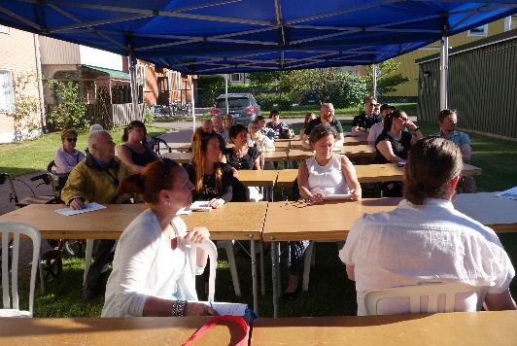
Styrelsens sammansättning kan ses på anslagstavlan vid ytterdörren.
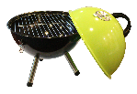
Kanalsökning!
2 meter! 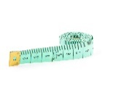
Viktiga telefonnummer:
Förvaltaren: 054-19 84 29
eller 054-19 84 00;
Månd. 09.30 --11.30
Mejl: marie.kallback@hsb.se
(när som helst) Störningsjouren:
tel. 10-70 57 32

